王微
基本信息
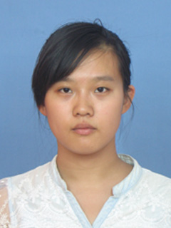
籍 贯：吉林省舒兰市
出生日期：1994.09.07 学 历：本科二年级
联系方式：18628755642 邮 箱：2838858303@qq.com
所在院系：机械科学与工程学院机械工程系411305班
语言：汉语、英语、德语
个人技能
掌握CATIA、CAD、ADAMS等绘图软件，Word、Excel等办公软件，能运用AI、绘声绘影、Prezi等不同类别的软件
社团经历
机械科学与工程学院社联管理部部员
吉林大学安委会宣传部部员
吉林大学工科创新基地管理部副部长
吉林大学西门子学生圈市场推广部高级会员
获奖情况
英语四级证书
全国三维CAD工程师证书
2013~2014年创新基地管理部优秀部员
2014~2015年创新基地管理部优秀副部
创新基地演讲比赛团队一等奖
工作概况
【创新基地】参与举办第五届四校联盟三维建模大赛
举办第六届吉林省三维建模大赛
举办年会并担任主持人
举办年度换届竞选大会
举办2014~2015年纳新宣讲大会
【机械社联】参与举办“百团会师”大型联谊晚会
举办并参与社团间的小型活动
【西门子学生圈】Prezi全国巡回演讲吉林大学站
自我评价
在两年的学习与摸索中，我逐渐培养了对事物的快速掌控力，遇到不同的情况不再慌乱，而是能沉稳的考虑解决方案，更加细心，能够在不同的大环境下，找到某一方案的漏洞并加以修改或做出紧急预案，与此同时，组织与领导能力也有一定程度的提升

